Imbasan Silam Bab 8

Konsep fungsi tepat merupakan konsep yang penting dalam dunia matematik. Ia merupakan titik, garis dan teori yang dominan dari zaman Yunani Kuno hingga Zaman Moden. Pengertian fungsi dan sejarahnya merupakan dasar dari analisis matematik, teori yang menjadi pusat dalam pengembangan matematik sejak dahulu lagi. Secara amnya, beberapa ahli matematik dapat meramalkan dengan formulasi moden konsep fungsi.

Oresme (1323-1382), adalah salah seorang yang mengembangkan teori geometris lintang bentuk yang mewakili tingkat intensitas yang berlainan dan ekstensi. Munculnya gagasan fungsi sebagai medan matematik individu yang dapat ditelusi dari awal kalkulus.

Descartes (1596-1650) dengan jelas menyatakan bahwa persamaan dalam dua variabel, geometris diwakili oleh kurva yang menunjukkan ketergantungan antara jumlah variabel.
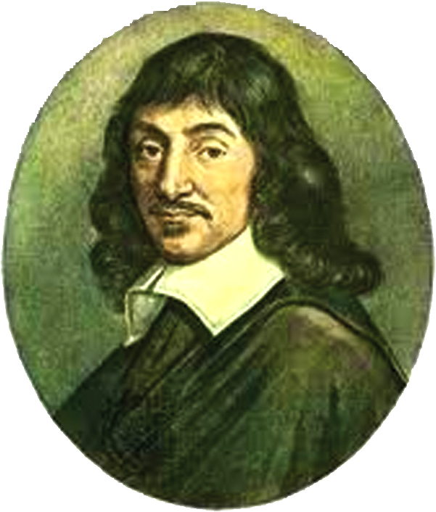

Newton (1642-1727) pula adalah salah seorang ahli matematik pertama yang menunjukkan bagaimana fungsi dapat dikembangkan dalam seri kekuatan yang tidak terbatas, sehingga memungkinkan untuk intervensi proses yang tidak terbatas. Dia menggunakan istilah “fasih” untuk menunjuk variabel independen, “hubungan kuantiti” untuk menunjukkan variabel dependen, dan “genita” untuk merujuk kepada jumlah yang diperoleh dari orang lain menggunakan empat operasi aritmatik dasar.
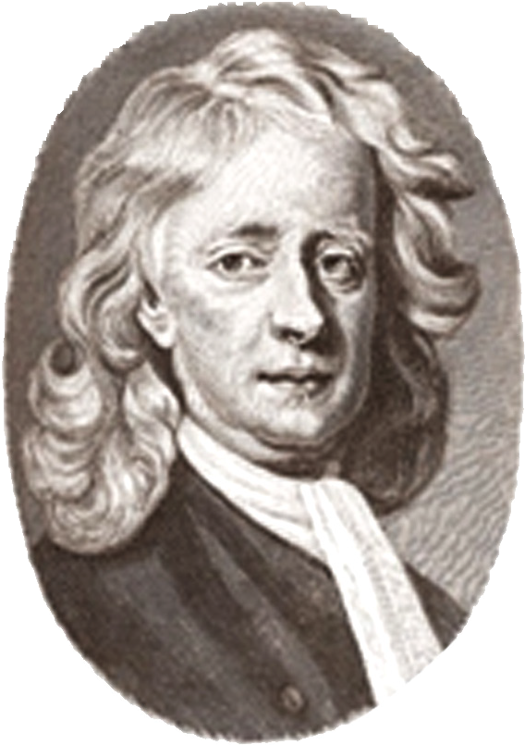

Leibniz (1646-1716) yang pertama kali menggunakan istilah “fungsi” pada tahun 1673. Beliau mengambil fungsi untuk menunjuk, dalam istilah yang sangat umum, ketergantungan jumlah geometris seperti subtangents dan subnormals pada bentuk kurva. Dia juga memperkenalkan istilah “konstan”, “variabel”, dan “parameter”.

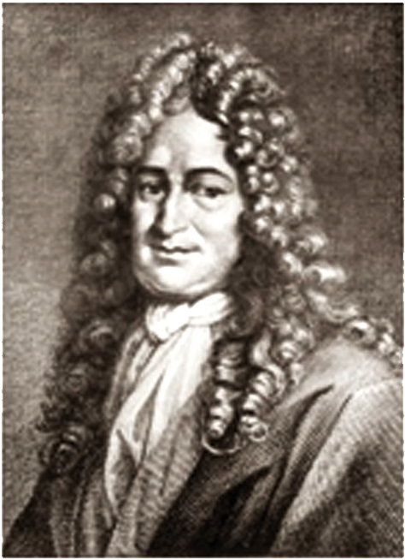

Dengan perkembangan kurva dengan metod aljabar, sebuah istilah untuk mewakili jumlah yang bergantung pada satu variabel dengan cara ekspresi analitik semakin diperlukan. Akhirnya, “fungsi” diadopsi untuk tujuan itu dalam korespondensi dipertukarkan oleh Leibniz dan Jean Bernoulli (1667- 1748) antara 1694 dan 1698. Dua tahun kemudian, Bernoulli menerbitkan sebuah artikel yang akan memiliki penyebaran yang luas berisi definisi tentang fungsi dari variabel sebagai jumlah yang tersusun dalam beberapa cara dari bahwa variabel dan konstanta.

Sumber: http://www.ummi.ac.id/ti/konvert_pdf.php?kode=VFZSVlBRPT0 http://www-history.mcs.st-and.ac.uk/HistTopics/Functions.html http://tambahinnilaikamidong.blogspot.my/2014/05/sejarah-fungsi.html

